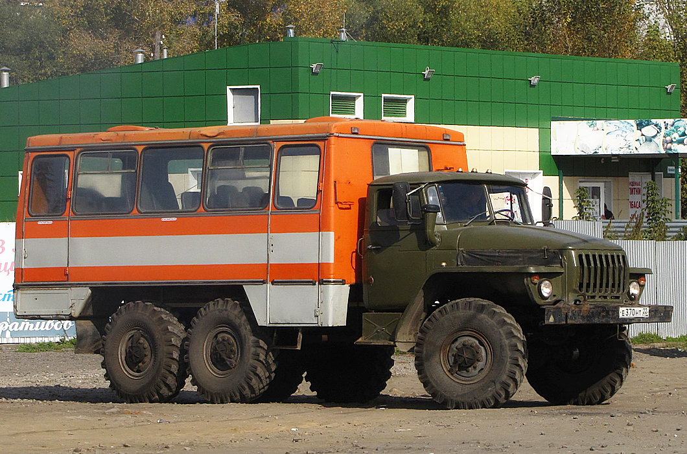
04-074 ТС-4951/НЗАС-4951/НефАЗ-42112 6х6.1 специальный автобус для перевозки вахтовых бригад на шасси Урал-4320, мест 25/23+3, дверей 1/2+2, снаряжённый 9.3 тн, полный вес 11.7 тн, КамАЗ-740.10 210 лс, 85 км/час, г. Нефтекамск, Волоколамск 1986 г.

Первое упоминание о вахтовом методе встречается в Положении Минлеспрома СССР «Об организации работ вахтовым методом» от 11 апреля 1974 г. и Положении об организации вахтовых лесозаготовок, утвержденном ВО «Тюменьлеспром» спустя два года. Одновременно в Миннефтегазстрое СССР утвердили Положение «Об экспедиционно-вахтовом (вахтовом) методе организации работ», а в типовом положении был закреплен термин «вахтовый метод. Это форма организации труда, основанная на использовании трудовых ресурсов вне места их постоянного жительства при условии, когда не может быть обеспечено ежедневное возвращение работников домой. Особенность такого метода – создание для этих работников специальных вахтовых поселков или полевых городков, расположенных, как правило, на определенном удалении от участка работы. Вопрос ежесменной перевозки вахтовых бригад от места непосредственной работы до такого рабочего поселения породил необходимость создания особого класса транспортных средств. В первое время использовались обычные бортовые автомобили, но они не соответствовали ни требованиям безопасности, ни условиям комфорта для пассажиров. Применение же обычных автобусов (где была такая возможность) было малоэффективным и затратным. Во-первых, потому что сущность вахтовой работы подразумевала тяжелые условия эксплуатации ТС в малопроходимых местах, без дорог с твердым покрытием. Во-вторых, общий дефицит автобусов в стране не позволял в полной мере удовлетворить потребности в них.
Так родилась идея создания вахтового автобуса. Новая схема имела ряд неоспоримых преимуществ, среди которых унификация с грузовыми автомобилями и удовлетворительная степень комфортабельности на уровне автобусов типа ПАЗ или КАвЗ для местных перевозок.
Трудно с определенностью сказать, где и когда появились в СССР первые вахтовые автомобили, предназначенные исключительно для перевозки людей, однако впоследствии широкое распространение они получили в нефтегазовой, строительной, лесопромышленной и других отраслях, где применяется вахтовый метод. Первоначально производство «вахтовок» носило стихийный характер: у ведомств были свои предприятия, выпускавшие доморощенные конструкции, зачастую не отвечающие самым элементарным требованиям удобства и безопасности.
Впервые о централизованном производстве вахтовых автомобилей заговорили нефтяники и энергетики. В 1978 году по заданию Министерства Автопрома СССР Всесоюзным Конструкторско-Экспериментальным Институтом (г. Львов, УССР) был разработан проект для перевозки вахтовых бригад. Эти специальные автобусы предназначались для обслуживания работников нефтегазовой отрасли непосредственно на местах строительства трубопроводов и освоения месторождений, т.е. зачастую в условиях полного бездорожья и при низких температурах. В качестве базы были выбраны шасси полноприводных грузовиков ГАЗ-66-96 и Урал-375К в северном исполнении. С целью наименьшего вмешательства в конструкцию шасси и сохранения проходимости было решено проектировать утепленные каркасно-металлические кузова фургонного типа с термоизоляцией, однодверные, остекление – двойное, сиденья–полумягкие. Вентиляция–комбинированная: естественная – через форточки и люки крыши; принудительная–через передний отопитель салона и отопительно-вентиляционную установку, работающие в режиме вентиляция. Отопление–комбинированное; жидкостное – с использованием тепла системы охлаждения двигателя; независимое–от отопительно-вентиляцонной установки ОВУ-65. В кабине дополнительно установлены: щиток управления освещением, вентиляцией и отоплением кузова, автомобильный радиоприемник, переговорное устройство между кузовом и кабиной.
В 1979 году был построен опытный образец на шасси Урала, который получил обозначение ТС-4947 (транспортное средство). В следующем году был построен еще один экземпляр, и на протяжении года они проходили приемочные испытания.
Пока львовский ВКЭИА занимался разработкой, изготовлением и испытанием опытных образцов вахтовых автобусов для нефтяников и геологов, в Башкирской АССР полным ходом шло строительство производственных площадей, рассчитанных на выпуск этих машин в объеме 3000 штук в год. Планировалось, что НЗАС станет специализироваться на производстве широкой гаммы транспортных средств для перевозки вахтовых бригад в суровых дорожных и климатических условиях.
В 1981 году была сдана первая очередь корпуса вахтовых автобусов, а уже 1 мая 1982 года на праздничной демонстрации был показан первый собранный в Нефтекамске образец транспортного средства модели 4947 на шасси Урал-375К в северном исполнении. За этот год завод успел изготовить партию в количестве 200 шт. Дальнейший выпуск сдерживался отсутствием комплектующих и материалов в северном исполнении, что ставило под угрозу выполнение плана. Для решения проблемы было решено переработать конструкцию и создать на базе основной модели модификацию 49472 — без двойного остекления, без автономного отопителя, на шасси Урал-375Е в исполнении для умеренного климата. В дальнейшем именно модель 49472, запущенная в серию с 1983 года, стала основной продукцией в количественном выражении, в то время как северный вариант 4947, в большей степени подходящий для работы на нефтяных месторождениях, выпускался в крайне незначительных объемах.
Всего с 1982 по 1985 г. Нефтекамским заводом автосамосвалов ВПО «Союзавтоприцеп» было изготовлено 878 шт. мод. 4947 и 5018 шт. мод. 49472. Также в этот период модель 4947 выпускал Волоколамский завод стройконструкций ВПО «Союзнефтегазстройконструкция» Миннефтегазстроя СССР и за 1981 — 1985 изготовил 998 шт. (без учета первой опытно - промышленной партии 1980 года в количестве 24 шт.).
В Нефтекамске еще не успели освоить серийное производство транспортных средств модели 4947 на шасси Урал-375К, а во ВКЭИА уже в 1981 году разработали проект аналогичного автобуса на шасси Урал-4320 с дизельным двигателем КамАЗ-740, которое в ближайшее время должно было заменить в производстве устаревшее 375-е семейство. Кузов нового транспортного средства по конструкции был полностью унифицирован с моделью 4947 и также имел «северные» особенности: двойные стекла, автономный отопитель, повышенную теплоизоляцию.
Первый опытный образец модели 4951 (кузов № 113-Э) был изготовлен в 1981 году. После проведения предварительных испытаний, в экспериментальном цехе института в 1982 году изготовили второй экземпляр (кузов № 120-Э), который был немного доработан в связи с замечаниями по результатам испытаний первого образца. В частности, из внешних моментов можно отметить задние фонари, утопленные в юбку кузова. Обе машины прошли приемочные испытания и были рекомендованы к серийному производству на Нефтекамском заводе автосамосвалов.
В самой же Башкирской АССР первые три машины собрали только в 1985 году. Массовый выпуск этих вахтовых автобусов развернули с 1986 года.
Автобус постоянно модернизировался в соответствии с новыми требованиями безопасности пассажирских перевозок или модернизациями базового шасси. Доработки затрагивали внешний вид и убранство пассажирского фургона, а также и техническую составляющую.
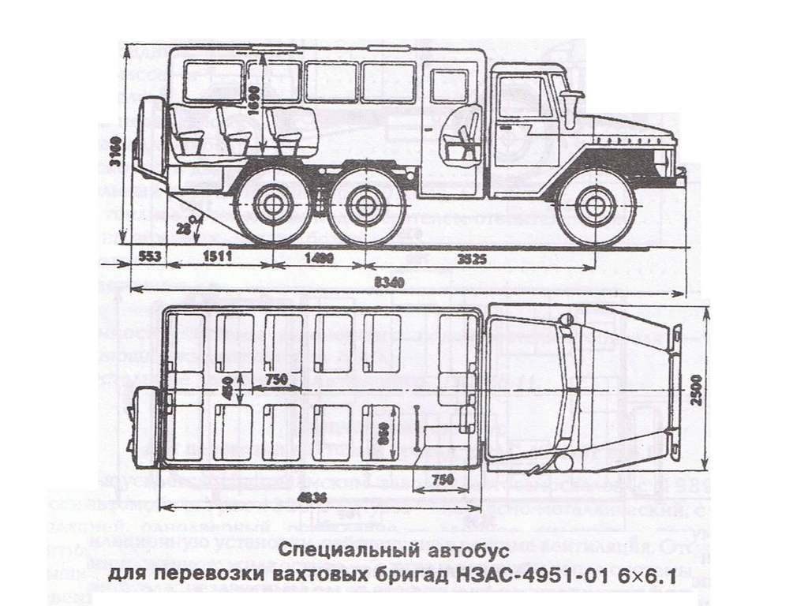
Нефтекамский завод по производству автосамосвалов - НЗАС в 1993 году стал Открытым акционерным обществом Нефтекамский автозавод - НефАЗ. В маркировку автобусов внесли соответствующее изменение. Например, основная маркировка автобусов на различных шасси Урал-4320 за всё время производства менялась так: на стадии разработки - ТС-4951, в производстве до 1994 г. - НЗАС-4951, далее - НефАЗ-42112, в большей части с двигателем ЯМЗ-236HE2. При этом модификации и модернизации автобуса находили отражение в последующих за основным цифровых индексах.

